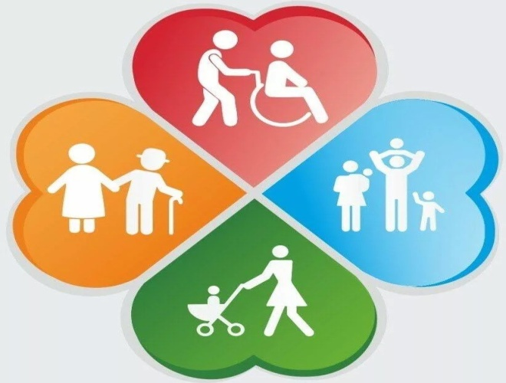

Мы находимся по адресу:
с. Богучаны, ул. Геологов, 17
Богучанского р-на, Красноярского края,
т. 83916224010; 83916221523; 89504070755

E-mail: bogcsj@yandex.ru
Отделение профилактики безнадзорности и правонарушений несовершеннолетних
Краевое государственное бюджетное учреждение социального обслуживания
«Комплексный центр социального обслуживания населения
«Богучанский»

КГБУ СО «Комплексный центр социального обслуживания населения «Богучанский»
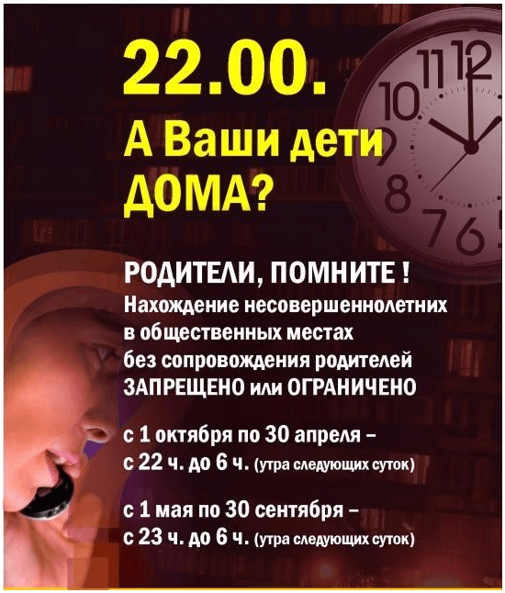
Уважаемые родители!

А ВЫ знаете, что в соответствии с законом «О мерах по профилактике безнадзорности и правонарушений несовершеннолетних» лицам до 18 лет нельзя появляться без сопровождения родителей или законных представителей в ночное время в общественных местах, а именно:
- во дворах, в подъездах и на лестничных площадках многоквартирных домов;
- на улице, на спортивных площадках, в парках, скверах, на стадионах, на пляже, на вокзалах, в аэропортах;
- передвигаться в общественном транспорте;

Ночным признано время с 22 до 6 часов.

В случае обнаружения ребенка в ночное время без сопровождения законных представителей, полиция устанавливает личность несовершеннолетнего, его адрес проживания, телефон, данные о родителях. После этого нарушителя доставляют домой, либо в специализированное учреждение.
На родителей ребенка может быть наложен штраф в размере от 100 до 500 рублей - за первое нарушение и от 4000 до 5000 рублей - за повторное нарушение.
Также родители могут быть подвергнуты административному аресту на срок до 5 суток.

Проверьте!!! Прежде чем лечь спать, дома ли Ваш ребенок!

